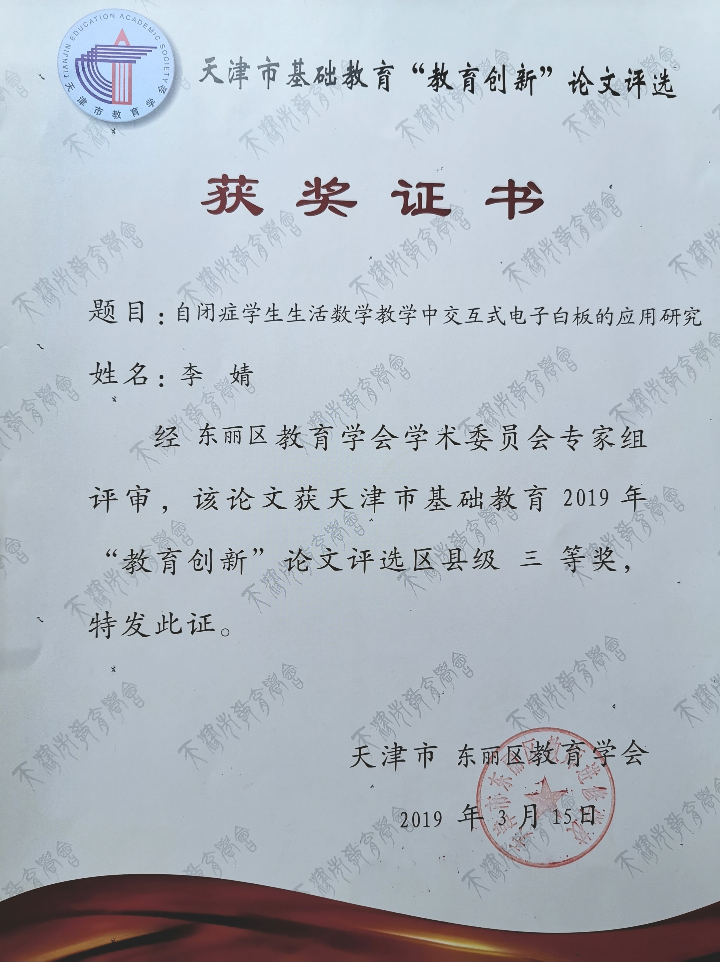
自闭症学生生活数学教学中交互式电子白板的应用研究
天津市东丽区明强特殊教育学校 李婧
【摘要】
随着特殊教育现代化和信息化进程，交互式电子白板已经广泛应用于特殊教育学校的课堂教学，实践中我们发现交互式电子白板在自闭症学生占比逐年增加的课堂教学应用中，其优势发挥显著。本文对自闭症学生课堂教学中如何有效应用交互式电子白板进行了探讨，同时分析了实践应用需注意的一些问题。
【关键词】交互式电子白板 自闭症学生 生活数学教学
在多媒体和网络技术大发展的信息化时代，《国家中长期教育改革和发展规划纲要(2010—2020年)》提出“强化信息技术应用”，特殊教育作为基础教育重要组成部分开展了“三通两平台”建设，现代化教学设备已经进入特殊教育学校课堂，我校每个教室都配备了交互式电子白板。经过较长时间的实践，交互式电子白板的优势愈发显现，特别是在自闭症学生课堂教学中作用日益突出。交互式电子白板符合自闭症学生图像式的记忆特点，能促进其多方面能力发展，如注意、观察、言语、思维、社会性等方面，更有利于贯彻以学生发展为本的教学理念。同时在实践应用中也发现一些问题，需要我们进一步思考和继续探索，以期更好地让交互式电子白板服务于自闭症学生课堂教学。
一、相关概念及特点
美国精神医学会《精神疾病精神诊断与统计手册（第五版）》定义描述，自闭症又称孤独症，是一种由大脑、神经、基因病变等引起的广泛性发展障碍(pervasivedevelopmental disorders)，其主要症状包括人际关系的隔离、语言困难以及行为障碍等。
课堂教学中自闭症学生常见表现主要有：缺乏目光对视，注意力不集中，对特定刺激感兴趣，而对大多数事物不感兴趣同时难于产生关注；自我刺激，发出一些无意义声音，或者做与课堂教学无关的活动；刻板重复的语言或语句，语言理解和言语表达困难，适应能力和互动性不足；情绪不稳，随意走动、哭闹或尖叫；重复问题或其中部分词语，缺乏自主思维，尤其是抽象逻辑思维，难以泛化和迁移。
对于自闭症学生在课堂教学中表现出的这些问题，传统教学媒体和教学方式有较大局限性，一定程度影响了教师教学效果和自闭症学生课堂参与度，制约了自闭症学生发展，尤其是在抽象逻辑性较强的生活数学学习中。通过探索与应用发现，交互式电子白板应用到自闭症学生生活数学教学中，调动了自闭症儿童参与积极性，极大提高了课堂教学效果。
英国教育通讯和科技署（BECTA）界定：“交互式电子白板是一个与计算机和投影仪相互连接的具有触控感应(Touch-sensitive)功能的白板，投影仪将计算机屏幕的图像投映到交互式电子白板上，通过身体部位或感应笔触控交互式电子白板实现对计算机进行操控。”
交互式电子白板应用与自闭症学生的课堂教学优势特点主要体现在如下几点：
首先，交互式电子白板整合了传统黑板、投影仪、电脑等多种教学媒介，更具有色彩化、形象化。它可以呈现文本、图像、音频、视频、动画软件等多种媒体，为学习者提供不同的学习途径。如触觉学习者可以进行触控书写和内容的标记，听觉学习者可以有更多机会进行课堂讨论，视觉学习者可以利用图像化信息进行学习。
其次，交互式电子白板的硬件设备和技术平台使其具有强大的扩展功能。使用触控笔或手指直接书写、触控可以缩短设备操作和反应时间，使整个课堂教学更顺畅，避免自闭症学生因等待出现的注意力涣散问题；通过触控笔用特殊颜色或闪动效果标注重难点以及需要留意之处加以提示，使自闭症学生对教学重难点一目了然。工具中的缩放、隐藏、拖放、遮罩、实时反馈、资源存储、网络连接等多项功能，让教师的课堂教学变得更加便捷、有趣。
最重要的是，交互式电子白板独有的人机交互功能，更好的实现了师生间、生生间、人机间的多元互动。交互式电子白板即时的人机互动反应，可以对自闭症学生的参与和交往行为起到强化作用，能发展自闭症学生的社会交往能力。自闭症学生通过自己操作能反映出其知识获得程度，课堂表现能及时地反馈给教师，便于教师及时调整策略，能提升课堂教学的效率，提高自闭症学生的学习效果。
二、交互式电子白板在自闭症学生生活数学课堂教学中的应用
结合交互式电子白板的功能优势，从自闭症学生的学习特点出发，教学实践中应用交互式电子白板做了如下几方面应用探索：
（一）整合多种媒体，利用多感官刺激，激发兴趣，吸引注意力，提高课堂参与度
针对自闭症学生注意力易分散，无意注意难以转变成有意注意，有意注意时间短的特点，利用交互式电子白板的多种教学媒介提供丰富的多感官刺激，吸引自闭症学生产生有意注意，调动自闭症学生的兴趣。交互式电子白板强大的拓展功能，如拖放、遮罩、高亮、隐藏、聚光灯等，让课堂教学变得更加方便、生动、有趣，满足自闭症学生的视觉期望，引起其注意，提高学习动机，使学生积极主动地参与到课堂学习中。因此，交互式电子白板可以有效激发自闭症儿童的兴趣，吸引其注意力，延长他们对教学内容的关注时间，有效提高自闭症学生的课堂参与度。
例如，课堂提问环节，利用“随机选择”这个小工具，将学生的照片事先嵌入模板中，点击选择按钮，伴随着“叮叮”的声音特效，就会随机选择出一名学生的照片。自闭症学生对声音、移动的物体和自己的照片都很有兴趣，每次在选择时教室内都异常安静，等待被选中的“幸运儿”出现，改变了以往提问后无人举手回应或争抢的吵闹状况，同时也培养了他们的耐心。
再如，生活数学课中，利用“遮挡”功能教学点数。教师引导“快看，当一个物品探出小脑袋我们数1，又有一个探出脑袋的物品是2，……，数一数有几个物品呢？” 随着老师的演示和讲解，学生的注意力全部在课件中，自闭症学生也好奇地参与其中。在学习计算时，利用“遮挡”功能只呈现算式，要求学生计算出结果，之后再拉开“黑幕”，验证准确与否。练习环节，使用“聚光灯”功能引导学生说出呈现的数字，自闭症学生的目光跟着灯光移动，有意注意时间大大提高。
（二）发挥交互优势，促进自闭症学生互动性
自闭症学生最主要的障碍表现就是社会交往障碍，他们对人事物普遍缺乏社会兴趣，对熟悉或不熟悉的人、事、物往往不加区别地表现出冷漠，与他人交流互动也存在严重障碍。而交互式电子白板特有的交互功能，可在课堂教学中创造互动的机会，动手操作活动能够更加调动自闭症的兴趣，使他们与老师和同学形成互动，从而提高自闭症学生的社会交往能力。
例如，主题《一起去郊游》下的生活数学中认识生活中物品的常见形状——圆形与方形。在新授环节利用smart课件中的绘图和拖动功能，请自闭症学生画出圆形或方形，拖拽到郊游可能用到的物品（书包、水杯、相机、地垫、保温饭盒等）上面，通过观察重合程度判断常见物品的形状是圆形还是方形。在练习时，利用分类模板做出圆形和方形两组，让学生将物品拖拽到对应形状之上，如果对应正确物品图片就会消失，如果对应错误物品图片就会回到屏幕原来位置。自闭症学生可以在不需要过多提示的情况下完成物品与形状的对应，当有学生物品放错位置时其他自闭症学生会帮助其拖拽到正确位置，在互相帮助过程中，他们之间也形成了有效的交流，实现了生生间、人机间的多元互动，为帮助自闭症学生解决社会交往障碍奠定了一个好的基础。
（三）创设更逼真的情境，联系生活实际，利于知识技能的巩固和泛化
利用交互式电子白板的资源库和兼容软件等呈现音频、图片、文字、视频等丰富的资源，把与教学相关的声音、图片、动画、文字、视频等展示给自闭症学生，一定程度上模拟和再现生活场景，为课堂教学创设更逼真的情境。生活化的教学情境既能有效激发自闭症学生的学习兴趣，提高其参与积极性，又便于自闭症学生将课堂所学迁移到实际生活之中，从而实现知识和技能的巩固和泛化。
主题《一起去郊游》的生活数学教学中，利用交互式电子白板的缩放功能让卡通人物变大变小，创设“走来”和“离开”的情境，让自闭症学生直观的视觉感知大与小，学会比较大小，还联系生活实际理解了近大远小。
（四）成果强化，及时反馈，增强自闭症学生的自信心
自闭症儿童由于成功经历的缺乏，比普通人更需要得到他人的鼓励或肯定。一个行为最好的强化物就是预期的结果，简单的语言鼓励对于自闭症学生的强化效果不如让其获得自己喜欢的物品或成果更有效。交互式电子白板上的相机、形状、画笔、魔术笔、简笔画等功能就能用于及时地强化。
如利用“画笔”标记或画画，用“相机”拍照或截屏，用“魔术笔”画笑脸，用“形状”画喜欢的形状等，都可以及时起到有效的强化作用。另外，交互式电子白板的某些功能具有自动生成性，如形状、填充等功能，自闭症学生通过简单点击或拖动就能随意涂鸦、填充颜色或自动生成规则图形，可以用于培养学生的绘画兴趣，能够训练手眼协调性和手指灵活性，同时又可以作为一种强化手段，让他们体会到成功的乐趣，提高其自信心。
总之，在自闭症学生课堂教学中应用交互式电子白板，使学习变得更便捷、高效，交互式电子白板丰富的资源库和兼容软件等功能极大增强课堂的趣味性，所创设的多感官教学情境更生动、形象，对于提高自闭症学生注意力作用显著，能提高其课堂参与度，提升教学效果；同时强大的拓展功能和独有的交互功能，为课堂上的人机互动、师生互动、生生互动提供了技术支持，有利于发展自闭症学生的社会交往能力，还能发展认知、言语和情绪情感等多方面能力。
四、思考与建议
同时，我们在实践研究过程中也发现了一些问题，需要进一步思考和探索：
（一）如何发掘更多适合自闭症学生的交互功能。目前，研究中我们常使用的电子白板功能还处于最基础阶段，利用一些简单动画、拖动、聚光灯、遮盖等简单功能，如何运用更丰富的交互功能，灵活整合多种交互功能，还需要我们在实践中不断发掘，通过实验进行提炼。
（二）我们出现为了电子白板而使用电子白板的现象。电子白板的互动性是传统教学方式无法达到的，但是是否所有的教学内容都需要使用电子白板呢？可能不尽然，因此我们就需要根据教学内容选取适当教学方式，尽可能避免为了电子白板而使用电子白板的情况出现。
（三）电子白板资源库中的一些smart课件模板更适用于普通教育学生，对于自闭症学生课堂教学缺乏针对性，我们应该进行合理地选取和适当的改造，使其更适合自闭症学生学习和使用。
交互式电子白板为自闭症学生的课堂教学提供了更多可能，为我们提供了一个更好与自闭症学生互动的平台。作为信息技术时代的特教教师，我们要将先进的技术资源与自己的工作有机整合，发挥交互式电子白板的优势，将其恰当应用到自闭症学生的教育教学和康复训练中，更好地为他们提供有效的帮助。
【参考文献】
[1]曹红军.《多媒体在低龄自闭症儿童中的应用》[J].学周刊,2001(3):97
[2]王海燕.《交互式电子白板在自闭症儿童教学中的应用》[J].中国现代教育装备,2014
[3]汪琼，李林.《交互式电子白板教学应用教程》[J].北京大学出版社,2014
